FACULTAD DE EDUCACIÓN Y CIENCIAS SOCIALES PROGRAMA LICENCIATURA EN EDUCACIÓN INFANTIL
FORMATO PROYECCIÓN PEDAGÓGICA
# 1

Centro de práctica: Corporación Everyday Home
Responsable:
Lina campo
FECHA:  de noviembre de 2026 | DIRIGIDO A: niños y niñas de 2° de primaria |  | TIEMPO:  55 minutos
Docente monitor:  Angela Sierra |  | Docente tutor:  Angela Sierra
TEMA:
Ecosistema marino: descubriendo el fondo del mar

- OBJETIVO DE APRENDIZAJE:
Identificar las características del ecosistema marino, a través de la exploración del movimiento corporal expresivo y la asociación de imágenes.

2. INICIÓN PEDAGÓGICO
El salón se decora previamente con telas azules en el suelo que simulan el océano, de fondo suena una pista de audio a volumen moderado con sonidos de olas del mar y ballenas, permitiendo que los estudiantes perciban el hábitat desde el ingreso.

La docente recibe al grupo con un saludo alegre y enérgico, se reproduce una canción como provocación llamada, muévete como los animales del mar ver (anexo 1). Mientras suena la canción, los niños y niñas se desplazan libremente por el espacio azul siguiendo las instrucciones de la docente, imitando los movimientos corporales que la canción marca, las pinzas del cangrejo de lado, la postura lenta de la tortuga, los saltos de la morsa, etc.
​Al terminar la canción, el grupo se sienta sobre las telas azules y se abre un círculo corto de diálogo:
​¿Qué animales descubrimos en la canción y cómo se movían?
​¿Qué creen que hay más allá en el fondo del mar?

3. ACTIVIDAD (Desarrollo)
la docente muestra en un mural con las siluetas negras de varios animales marinos (tiburón, tortuga, pez payaso, pulpo) y se lanzan preguntas tipo adivinanza: ¿A qué animal pertenece cada sombra? Los niños pasan por turnos al frente a ubicar la imagen sobre su silueta correspondiente, la docente aprovecha y les pregunta de una vez, ¿Qué creen que come este animal? ¿Será que come plantas o carne?
​Escuchando las respuestas de los niños, la docente les explica el concepto de forma sencilla. Si comen plantas son herbívoros, si comen carne son carnívoros, o si comen de todo son omnívoros, les muestra la tarjeta con el alimento real correspondiente (peces pequeños, algas, crustáceos) y el niño la pega al lado del animal antes de regresar a su puesto, repitiendo la dinámica con los demás animales del mural.

Luego en el espacio delimitado con las telas azules harán un juego corto llamado la búsqueda de alimento, la docente esparce por el suelo tarjetas con imágenes simulando los diferentes alimentos ejemplo: algas, peces, crustáceos, etc. Al dar la señal, los niños se desplazan imitando con su cuerpo al animal marino que eligieron (la tortuga, el pulpo, el cangrejo).
A la voz de ¡A comer!, cada uno busca y encuentra rápidamente el alimento que le corresponde a su animal según lo que aprendieron en el mural. Al hallarlo, se detienen en el mismo lugar donde están, hacen el movimiento característico de su animal celebrando que encontró su comida, y muestran su tarjeta.

​
4. CIERRE (Reflexión)
Los niños se acuestan boca arriba sobre las telas azules, cierran los ojos y respiran profundo imitando el vaivén de las olas mar, mientras la docente guía la calma mediante respiraciones pausadas, acompaña del sonido mar, imágenes y pregunta como: ​¿Qué animal marino te gustó más imitar hoy con tu cuerpo? ​¿De qué se alimentaba ese animal que elegiste?

5. MATERIALES
Papel Kraft, tijera, tela, cinta de enmascarar, recurso humano, tarjetas con imágenes de algunos animales marinos y su alimento, grabadora para reproducir sonido.

6. ANEXOS
Anexo.1

Pinkfong Canciones (2021) Muévete como los animales del mar, Pinkfong Canciones Infantiles.
https://youtu.be/oNqbB5_zg58?si=sfZKBeI9XVfQ-e6u

Anexo 2.

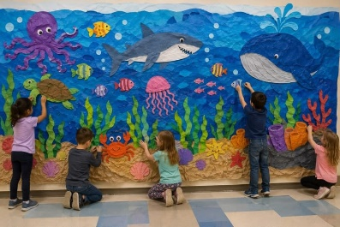

7. BLIOGRAFIA

Pinkfong Canciones (2021) Muévete como los animales del mar, Pinkfong Canciones Infantiles.
https://youtu.be/oNqbB5_zg58?si=sfZKBeI9XVfQ-e6u

FACULTAD DE EDUCACIÓN Y CIENCIAS SOCIALES PROGRAMA LICENCIATURA EN EDUCACIÓN INFANTIL
FORMATO PROYECCIÓN PEDAGÓGICA
# 2

Centro de práctica: Corporación Everyday Home
Responsable:
Lina campo
FECHA:  de noviembre de 2026 | DIRIGIDO A: niños y niñas de 2° de primaria |  | TIEMPO:  55 minutos
Docente monitor:  Angela Sierra |  | Docente tutor:  Angela Sierra
TEMA:
Ecosistema marino: la gran expedición tras las pistas del mapa del tesoro.

- OBJETIVO DE APRENDIZAJE:
Afianzar el equilibrio dinámico, la agilidad motriz y el trabajo cooperativo superando dos circuitos de aventura con rutas graduadas para encontrar el mapa del tesoro.

2. INICIÓN PEDAGÓGICO
​Iniciamos con un saludo de buenos días energético. Se reproduce una canción corta y alegre
Llamada la sinfonía inconclusa en la mar ver (anexo 1). Seguido la docente reúne a los niños y niñas en un semicírculo para leerle un cuento corto como provocación llamada, la misión de los exploradores del mar ver (anexo 2). ¡muy bien equipo! Así como en el cuento, hoy nos toca a nosotros cumplir esa misión. ¡Atención buzos y buzas! Como ya sabemos, el mapa del gran tesoro marino ha quedado al otro lado del mar vigilado por el temido tiburón de agua salada y para alcanzarlo hoy no podemos ir corriendo de cualquier manera. Necesitamos convertirnos en los mejores equilibristas. ¡Listo, que empieza nuestra expedición!

3. ACTIVIDAD (Desarrollo)
Antes de cruzar el mar, los niños realizan un calentamiento guiado imitando a un buzo, estiran sus brazos y piernas, giran el tronco y se preparan para la expedición. Además, para que todos entiendan el trayecto sin depender únicamente de la voz, la docente les muestra un mapa táctiles y visuales con relieve para que todos puedan tocar y observar la ruta antes de empezar.

En un lugar seguro del salón se extiende una gran tela azul en el suelo que simula el mar con tiburones, ver anexo (3).
​El grupo se divide en dos equipos cooperativos, para asegurar que todos participen con autonomía según sus necesidades, se establecen dos rutas de tránsito simultáneas sobre la tela:
​La ruta A será el reto de equilibrio dinámico: Un camino curvo y en zigzag marcado con líneas de cinta gruesa sobre la tela, donde deben caminar con los brazos abiertos (como la cuerda floja) pisando estrictamente sobre la línea sin tocar el agua de los tiburones.

​La ruta B será el reto de coordinación y apoyo: Un recorrido alternativo compuesto por aros entrelazados, para saltar de uno a otro y líneas punteadas más anchas en la tela marcado con pintura, ideal para estudiantes que requieran un apoyo de base más estable pero que igualmente pone a prueba su capacidad para saltar, coordinar sus pasos y mantener el cuerpo firme sin perder el equilibrio.
​
​Al atravesar el circuito con éxito, cada integrante llega a una isla segura donde recibe una tarjeta con una imagen marina, las cuales son las piezas recortadas de un rompecabezas.
Una vez que todos los miembros del equipo completan el recorrido y se reúnen juntan las tarjetas de cada participante y colaboran para unirlas y armar el rompecabezas, descubriendo y completando el mapa del tesoro marino.

4. CIERRE (Reflexión)
Para bajar la frecuencia cardíaca, los niños caminan lento alrededor de la tela azul imitando respiraciones profundas de delfines que flotan en la superficie. Seguido la docente reúne al grupo para validar su esfuerzo. ¡Miren lo que lograron armar uniendo cada pieza con la ayuda de todos! Se abre un espacio de diálogo:
​¿Cómo logramos cruzar el mar sin caer al agua de los tiburones?
​¿Qué ruta te pareció más divertida y por qué?
​¿Cómo nos ayudamos en equipo para armar el mapa del tesoro?

​Para la transición: El mapa del tesoro armado se exhibe en el rincón del mar.

5. MATERIALES
Tela, cratón, pinturas, rompecabezas, cinta gruesa

6. ANEXOS
Anexo.1
Toy cantando (2025)Sinfonía Inconclusa en la Mar, Canciones Infantiles
https://youtu.be/ycH8d5ZE8-Q?si=-AaCPt5-4HPldKIO

Anexo 2.

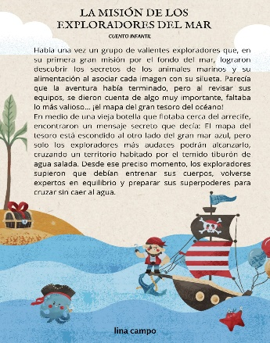

Anexo 3.

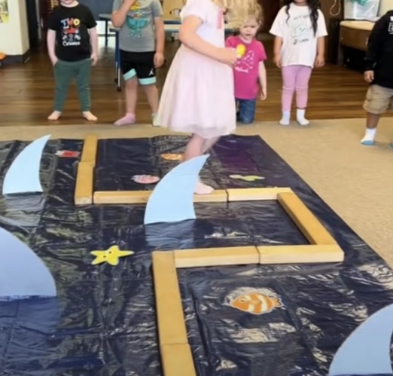

7. BLIOGRAFIA
Toy cantando (2025)Sinfonía Inconclusa en la Mar, Canciones Infantiles
https://youtu.be/ycH8d5ZE8-Q?si=-AaCPt5-4HPldKIO

Campo (2026) cuento infantil, la misión de los exploradores del mar, Canva.
https://canva.link/0wb0igvwuxpqoiy

FACULTAD DE EDUCACIÓN Y CIENCIAS SOCIALES PROGRAMA LICENCIATURA EN EDUCACIÓN INFANTIL
FORMATO PROYECCIÓN PEDAGÓGICA
# 3

Centro de práctica: Corporación Home Everyday
Responsable:
Lina campo
FECHA:  de noviembre de 2026 | DIRIGIDO A: niños y niñas de 2° de primaria |  | TIEMPO:  55 minutos
Docente monitor:  Angela Sierra |  | Docente tutor:  Angela Sierra
TEMA:
Ecosistema marino: el tesoro del mar y rumbo a lo desconocido
- OBJETIVO DE APRENDIZAJE:
Sintetizar los saberes del ecosistema marino mediante una lectura dramatizada, el control corporal y creación artística.

2. INICIÓN PEDAGÓGICO
El salón mantiene la decoración del océano con las telas azules, suenan de fondo suaves sonidos del mar.
Se inicia con un saludo de buenos días y se reproduce una canción llamada, en el mar azul ver (anexo 1) invitando a los niños a moverse con la música para realizar el calentamiento corporal y motriz de forma divertida.
​La docente se coloca un sombrero de capitana y, usando una voz misteriosa y divertida, reúne a los niños y niñas en círculo sobre el suelo azul. ​Les entrega accesorios de marineros (pañuelo para el cuello, una cinta para la cabeza, etc.), saca el mapa que armaron en la clase pasada y abre un diálogo explorador:
​¡Atención, tripulación! Miren hasta dónde hemos llegado. En nuestra última misión logramos armar las piezas de este mapa. ¿Están listos para seguir las últimas pistas y descubrir qué hay al final?

3. ACTIVIDAD (Desarrollo)
Guiados por la docente, la tripulación realiza roles de expedición y la lectura teatralizada del mapa, que encontraron la clase pasada. Analizan juntos que deben seguir una ruta marcada que los llevará directo hacia una gran X en el salón, asumiendo su rol de marineros listos para enfrentar cualquier obstáculo.
​La cruzada es la travesía por el arrecife de las medusas gigantes. ​Siguiendo las pistas del mapa por el salón, la docente frena a la tripulación y advierte el peligro: ¡Cuidado, marineros! el mapa nos marca que hemos entrado al temible arrecife de las medusas gigantes.
​Previamente la docente coloca telas livianas colgando a baja altura simulando los tentáculos. Para cruzar sin ser tocados y electrificarse, los niños realizan un reto de control corporal y agilidad, deben avanzar arrastrándose boca abajo por el suelo, caminar agachados (en cuclillas) y deslizarse en cámara lenta por debajo de las telas. Si algún marinero roza un tentáculo, debe congelar su postura por 3 segundos antes de continuar.
​Superado el arrecife, la tripulación llega al lugar exacto marcado con una gran X en el mapa y encuentra el cofre del tesoro oculto.
​Al abrirlo con emoción, encuentran sus recompensas de exploradores (medallas del mar), pero en el fondo hallan un sobre cerrado con una huella misteriosa y un gran sello.
​La docente les dice: ¡Miren tripulación! Es una nota secreta de invitación a una nueva aventura, pero tiene un candado mágico que solo se abrirá si cada marinero construye su propio pasaporte de viajero.
​Cada niño recibe una plantilla en cartulina para personalizar su pasaporte, estampan su propia huella con pintura o marcador, le ponen su sello de marinero y dibujan brevemente lo que más les gustó de su paso por el océano.
​Al terminar de armarlo y mostrarlo en equipo, el candado mágico se libera. La docente abre el sobre y lee la gran invitación oficial hacia una nueva aventura, sellado con un gran signo de interrogación ¿? que apunta fuera del agua.

4. CIERRE (Reflexión)
​Con su pasaporte en mano y sentados en círculo sobre las telas azules, la docente abre el espacio de reflexión con los niños:
​¿Qué fue lo que más nos enseñó este viaje por el fondo del mar?
​¿Cuál fue el mayor reto que superamos hoy como equipo?
​
​Para cerrar la sesión, la docente les muestra el signo de interrogación del pasaporte y les lanza la pregunta final para dejarlos con toda la expectativa:
​Si dejamos el fondo del mar y nuestro mapa nos marca este pasaporte misterioso... ¿a dónde creen que nos invitará la próxima gran aventura fuera del agua?
​Se despide el ecosistema marino celebrando el gran trabajo de los pequeños exploradores.

5. MATERIALES
Tela, recurso humano, mapa, cinta, accesorios de marineros.

6. ANEXOS
Anexo.1

Super simple español (2019) En El Mar Azul, Canciones Infantiles. https://youtu.be/Zk_7rSz-6x4?si=AxbZhdQ50DZMoT8R

7. BLIOGRAFIA
Super simple español (2019) En El Mar Azul, Canciones Infantiles. https://youtu.be/Zk_7rSz-6x4?si=AxbZhdQ50DZMoT8R

